Znak sprawy: Zambrów, dnia 13.11.2024r.
Szp.P.VI. 13/24
/strona internetowa prowadzonego postępowania/

Treść zapytań do SWZ wraz z wyjaśnieniami Nr 3
Dotyczy postępowania o udzielenie zamówienia publicznego na dostawę materiałów opatrunkowych i szewnych.

Działając na podstawie art. 284 ust. 2 i 6 ustawy z dnia 11 września 2019 r. – Prawo zamówień publicznych (t.j. Dz.U. z 2024r. poz. 1320) zwana dalej: ustawa, Zamawiający przekazuje poniżej treść zapytań, które wpłynęły do Zamawiającego wraz z wyjaśnieniami:

Pakiet nr 6 POZ. 1
Prosimy Zamawiającego o dopuszczenie
Transparentny opatrunek do mocowania cewników dożylnych
- Wykonany z folii poliuretanowej
- Skrzydełka wzmocnione włókniną
- Pokryty hipoalergicznym klejem akrylowym nie podrażniającym skóry
- Opatrunek posiada wycięcie
- Przepuszczająca powietrze, oddychająca, wodoodporna struktura nie pozwala bakteriom i wirusom przeniknąć do rany
- Jednorazowego użytku, nie zawiera lateksu
- Sterylizowany promieniami gamma
- Rozmiar 9 x 11 cm
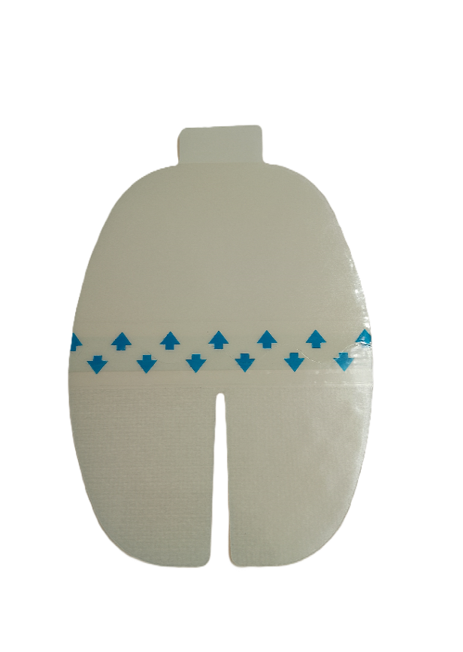

Odpowiedź: Zamawiający pozostawia zapisy zgodnie z SWZ.

Pakiet nr 6 poz. 2
Prosimy Zamawiającego o dopuszczenie:
Folia Poliuretanowa w arkuszach z wkładem chłonnym
Wysoce specjalistyczna, transparentna folia ochronna o wysokiej elastyczności, pokryta specjalistycznym, delikatnym dla skóry hipoalergicznym klejem w postaci żelu uretanowego. Folia w pełni wodoodporna o wysokiej paraprzepuszczalności na poziomie minimum MVTR 2700g /m2 /24h.według EN 13726-2 :2002. Folia o szerokim zastosowaniu ochronnym, stabilizującym, mocującym oraz zabezpieczającym, sterylne w rozmiarze 11 cm x 14 cm
Odpowiedź: Zamawiający pozostawia zapisy zgodnie z SWZ.

PREZES SPÓŁKI

dr inż. Jan Bajno

